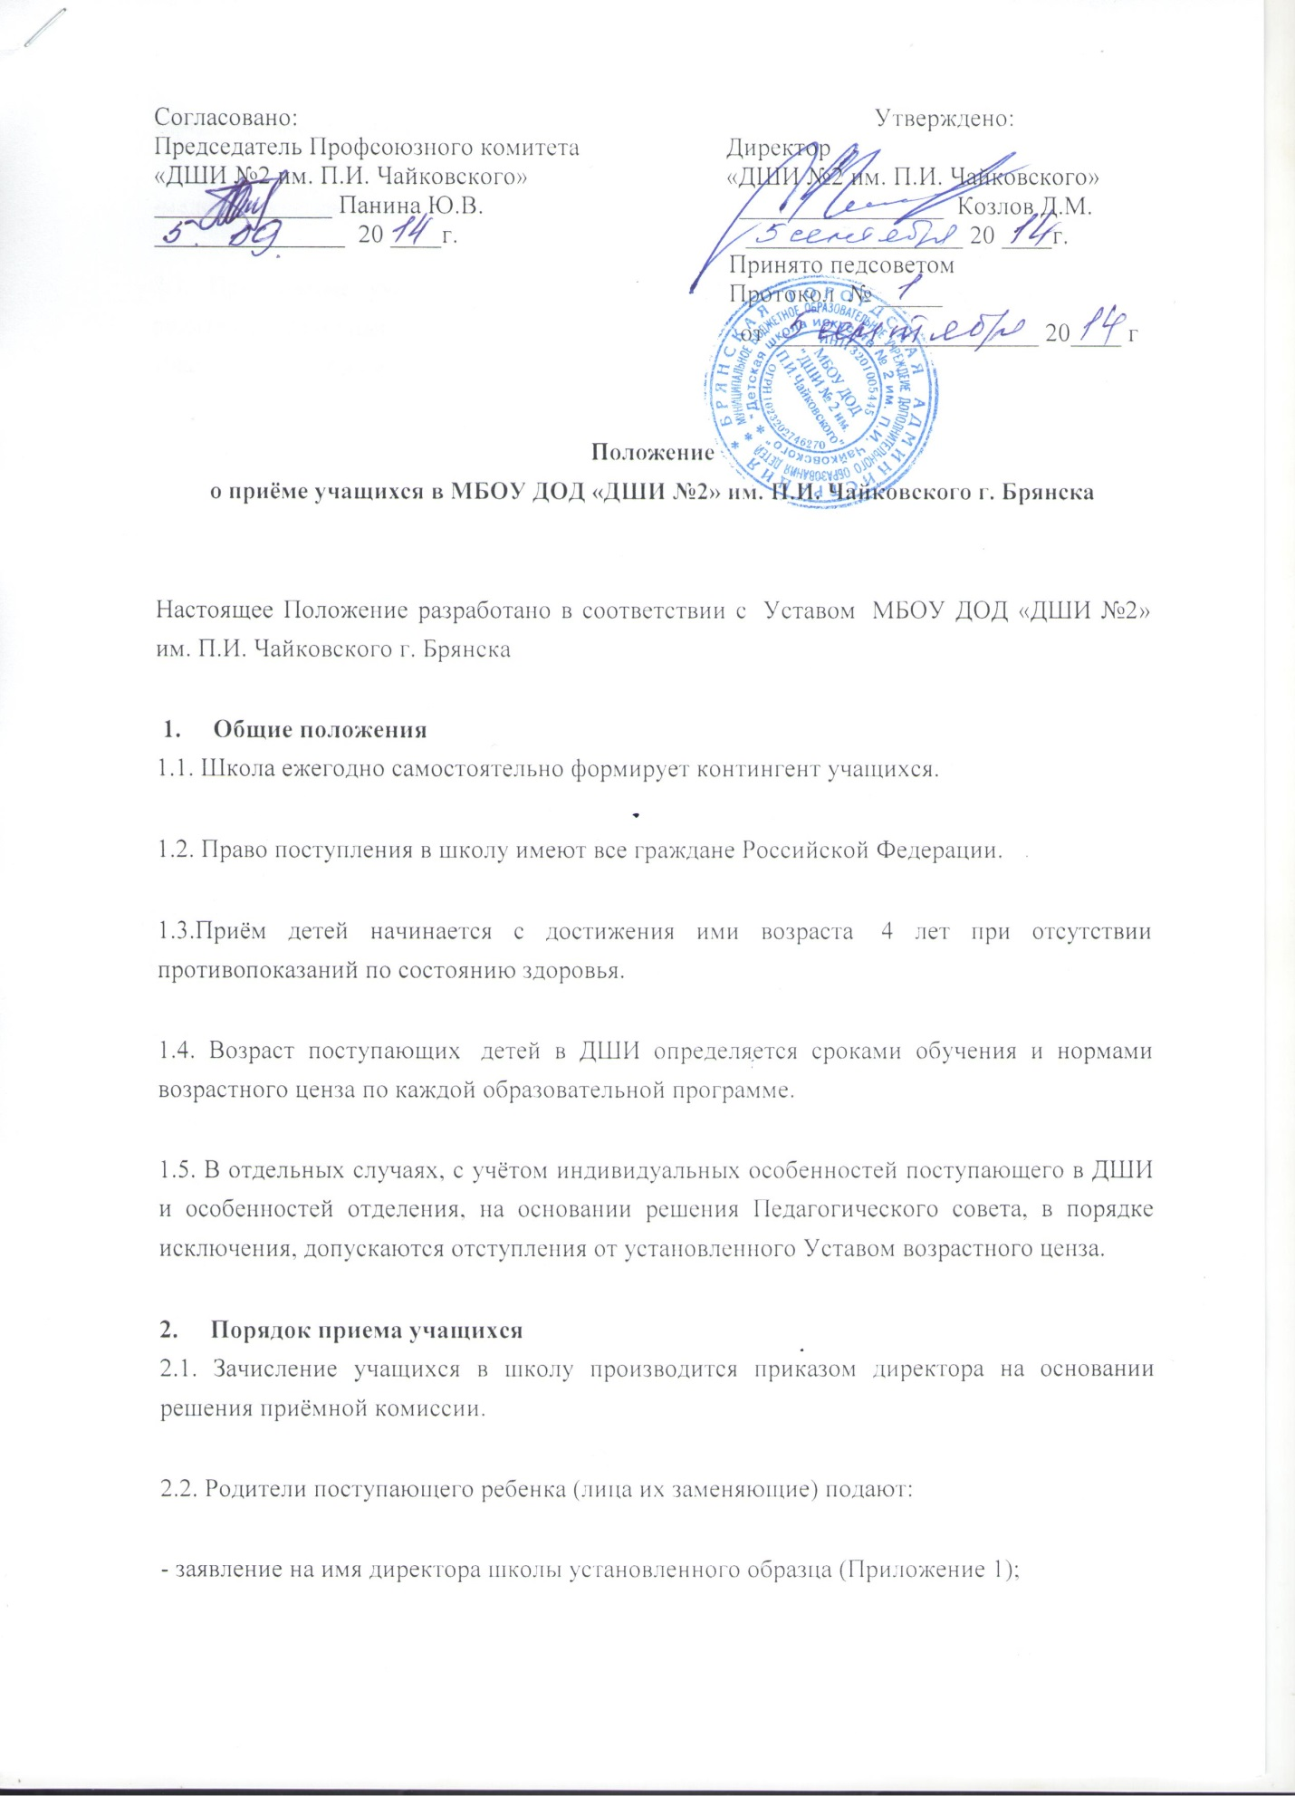
-представляют копию свидетельства о рождении;
-медицинское заключение о состоянии здоровья ребёнка.
2.3. При приеме учащегося администрация учреждения обязана ознакомить его и родителей (законных представителей) с Уставом Учреждения, Правилами поведения учащихся и другими документами, регламентирующими организацию образовательного процесса.
2.4. Каждый ребёнок имеет право заниматься по нескольким образовательным программам и менять их.
2.5. С детьми-инвалидами могут проводиться индивидуальные занятия по месту жительства.
2.6. Для наиболее способных выпускников ДШИ, в целях профессиональной подготовки в средние и высшие учебные заведения учреждение организует группы обучающихся 6 класса по образовательным программам 5-летнегосрока обучения и 8 класса по образовательным программам 7-летнего срока обучения.
2.7. Порядок регламентации и оформления отношений Учреждения и родителей (законных представителей) строится на основании договора.
3. Порядок отчисления учащихся:
3.1. Отчисление учащихся производится приказом директора Учреждения на основании заявлений родителей (законных представителей), решения педагогического совета.
3.2. Отчисление по желанию учащегося производится на основании заявления родителей (законных представителей) в случае смены места жительства или иных причин;
3.3. Отчисление по состоянию здоровья проводится на основании медицинского заключения и заявления родителей (законных представителей);
3.4. Отчисление учащихся по причине неуспеваемости, грубого неоднократного нарушения Устава, дисциплины (правил поведения учащихся) проводится на основании решения педагогического совета Учреждения.

